5 класс. Внеурочное занятие. 28. 09.2022 г.
Тема № 4. Питание. Режим труда и учёбы.
Цели: - познакомить учащихся с понятиями «здоровье», «правильное питание»;
ЧТО ТАКОЕ ЗДОРОВЬЕ?
- Здоровье – это красота.
- Здоровье – это сила и ум.
- Здоровье – это самое большое богатство.
- Здоровье это то, что нужно беречь.
- Здоровье нужно всем – и детям, и взрослым, и даже животным.
- Здоровье – это долгая счастливая жизнь.
- Здоровье – это когда ты весел и у тебя всё получается.
- состояние здоровья зависит от многого, в том числе и от здорового образа жизни.
- К основным компонентам образа жизни относится: и питание, и быт, и организация учебного труда и отдыха, т.е. выполнение режима дня, отношение к вредным привычкам, а также отношение к физической культуре.
- Питание в режиме дня занимает важное место, и встречается запись о приёме пищи не раз: завтрак, обед, ужин. А у некоторых можно увидеть такое разделение: первый завтрак, второй завтрак (видимо в школе), обед, полдник, ужин.
Просмотрите видео:
https://youtu.be/BnOohYttjfg

https://youtu.be/omlyDfAsrNg
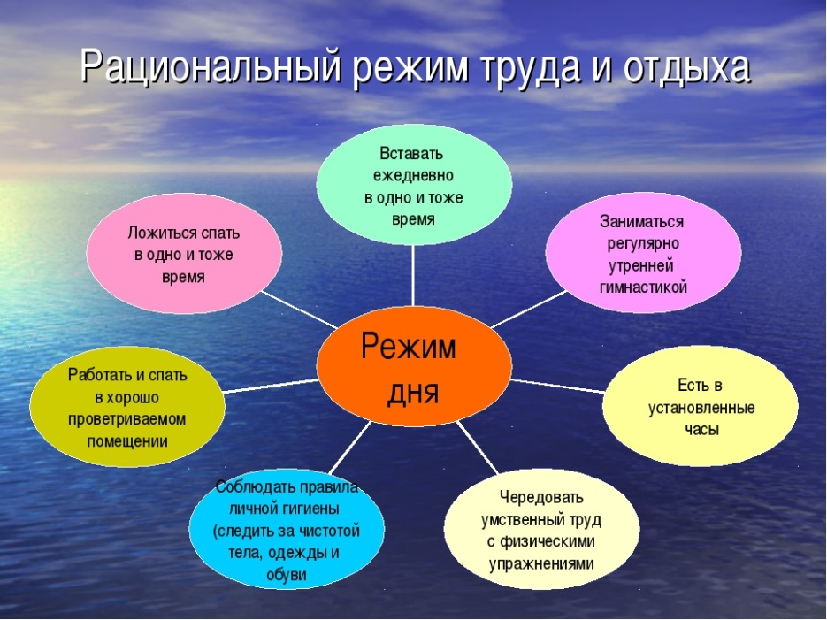

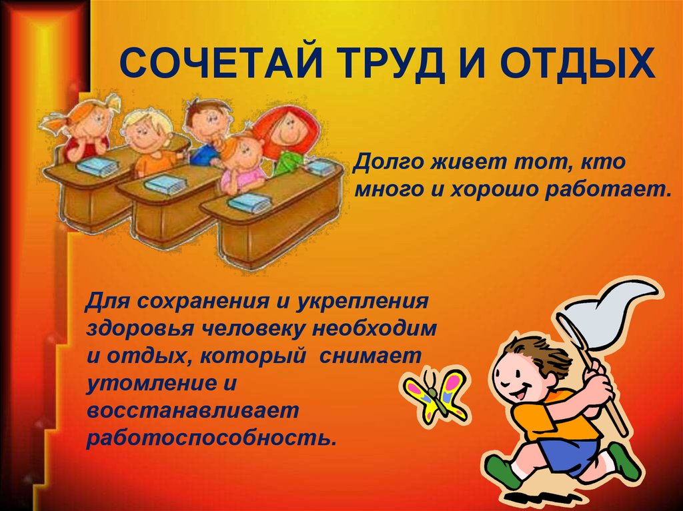

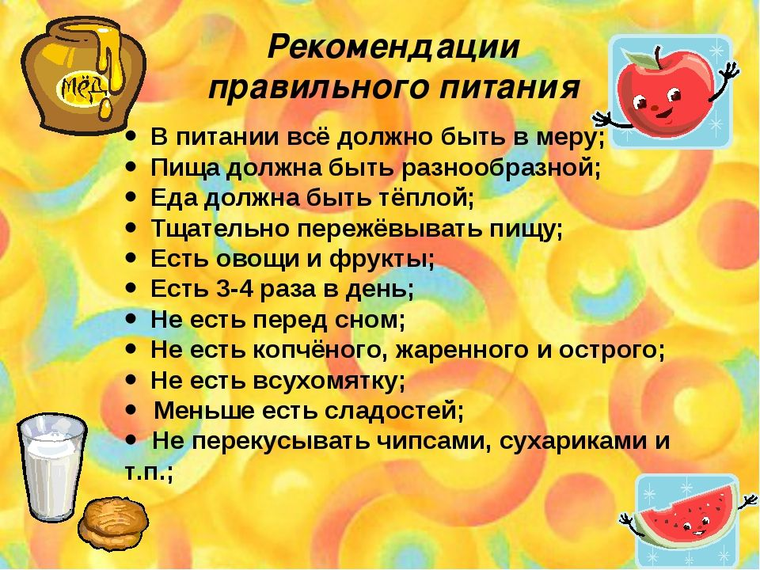

Домашнее задание. Изучи тему. Просмотри видео. Ознакомься с рекомендациями по правильному питанию.

